 









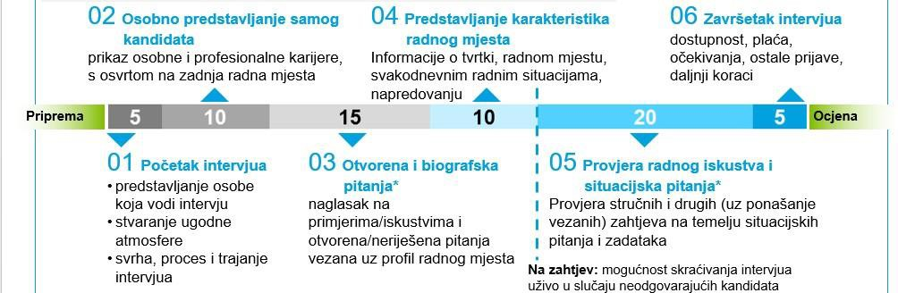

|  |  |  |
| --- | --- | --- |
|  | | |
|  |  |  |
|  | | |
|  |  | |
|  | ●  ●  ●  ● | |
|  |  | |

|  |  |
| --- | --- |
| **02 Predstavljanje samog kandidata** | |
| **Profesionalna i osobna karijera** | *Kandidat maze dati kratki pregled svag zivatapisa:*   * Opisite svoju radnu karijeru do danas - s posebnim osvrtom na vase iskustvo i vjestine bitne za slobodno radno mjesto * Osobni interesi, hobiji, itd. |
| **03 Otvorena i biografska pitanja** | |
| **Primjeri, iskustva i otvorena pitanja** | *Osaba kaja provadi intervju maze ici dublje u biagrafske informacije:*   * Kaja su najvaznija iskustva iz proslosti koja bi mogla biti korisna za radno mjesto? * Koji motiv stoji iza ove promjene posla i sto vas posebno privlaci na ovo radno mjesto? * Koji su bili konkretni zadaci i odgovornosti prethodnog radnog mjesta? * Kako izgleda tipican radni dan na vasem prethodnom radnom mjestu? * itd. |

|  |  |
| --- | --- |
| **04 Prezentacija karakteristika radnog mjesta** | |
| **lnformacije o tvrtki, radnom mjestu** | *lnformacije a tvrtki i slabadnam radnam mjestu kaje daje asaba kaja provadi intervju:*   * informacije o tvrtki * informacije o radnom mjestu i uvjetima rada   *Kandidat maze pastavljati pitanja a pajedinastima radnag*  *mjesta* |

Na zahtjev: intervju uzivo ovdje se moze prekinuti u slucaju neodgovarajucih kandidata

|  |  |
| --- | --- |
| **05 Profesionalna provjera i situacijska pitanja** | |
| **Provjera ispunjavanja profesionalnih i ostalih**  **zahtjeva** | *lzbar adgavarajucih situacijskih pitanja za acjenu ispunjavanja profesianalnih i astalih zahtjeva kandidata ad strane asabe kaja provadi (izvar: katalag situacijskih pitanja a ispunjavanju astalih*  *zahtjeva)* |
| **06 Zavrsetak intervjua** | |
| **Opci uvjeti** | *Razmjena informacija a apcim uvjetima:*   * provjera dostupnosti, ocekivanja u pogledu place i ostali zahtjevi * informacija o datumu pocetka i otkaznom roku * kratki prikaz sljedecih koraka |

Procjena ispunjavanja zahtjeva

